Міністерство освіти і науки України
Національний університет «Львівська політехніка»
Інститут комп’ютерних наук та інформаційних технологій
Кафедра програмного забезпечення



ЗВІТ
Про виконання лабораторної роботи № 3
з дисципліни «Дослідження операцій»
на тему «Розв’язування транспортної задачі ЛП методом потенціалів»

Лектор:
доц. кафедри ПЗ
Журавчак Л. М.

Виконав:
студ. групи ПІ-31
Коржинський О. Р.

Прийняв:
асистент. кафедри ПЗ
Івасько Н. М.

«___» ______ 2018 р.
∑ = ____ ___________

Львів – 2018
ТЕМА РОБОТИ: Розв’язування транспортної задачі ЛП методом потенціалів
МЕТА РОБОТИ: Ознайомитись на практиці із основними поняттями транспортних задач, навчитись знаходити початкові опорні плани (методами північно-західного кута, мінімального елемента та евристичним методом Фойгеля) та оптимальні плани задач за допомогою методу потенціалів, будувати умовно оптимальний розподіл та покращувати його методом диференціальних рент.

ТЕОРЕТИЧНІ ВІДОМОСТІ
6. Що таке відкрита модель транспортної задачі і як вона розв’язується?
Транспортна задача – це задача про найбільш економний план перевезень однорідного або взаємозамінного продукту з пунктів виробництва (станцій відправлення) у пункти споживання (станції призначення). Якщо сумарні запаси не рівні сумарним потребам,, то така модель називається відкритою моделлю транспортної задачі.
Для розв’язання такої задачі необхідно відкриту модель звести до закритою введенням фіктивного постачальника або споживача, запаси або потреби якого будуть рівні тій кількості, якої бракує, а вартість перевезень такого товару буде =0.

ЗАВДАННЯ
Написати програму розв’язування транспортної задачі методом потенціалів (для пошуку опорного початкового плану реалізувати метод «північно-західного» кута, метод мінімального елемента, евристичний метод Фойгеля).
Є n пунктів виробництва і m пунктів споживання продукції. Вартість перевезення одиниці продукції з i-го пункту виробництва в j-й центр споживання сij наведена в таблицях. Скласти план перевезень щодо постачання необхідної продукції в пункти споживання, який мінімізуватиме сумарні транспортні витрати. Необхідні дані для вашого варіанту взяти з таблиць, наведених нижче.
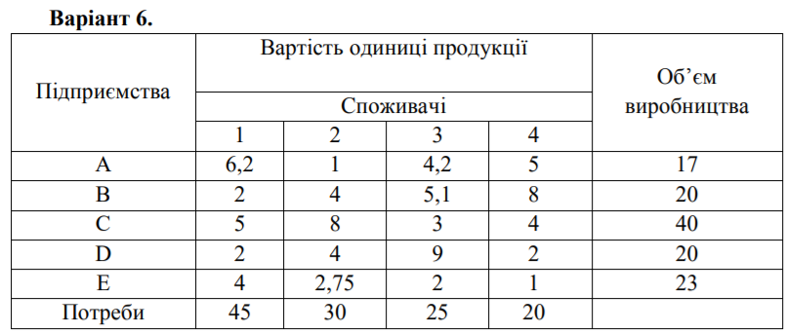

ТЕКСТ ПРОГРАМИ

public class MainTable
{
public int NumberOfRows;
public int NumberOfCollumns;
public double Result;
public double[][] MainArray;
public double[] Stocks;
public double[] Requires;

public double[][] ExtraValues;

// NortWestMethod
private int _beginCollumn;

// FoygelMethod
public List<double[]> RowsDifferences;
public List<double[]> CollumnsDifferences;

// PotentalMethod
public double[] U;
public double[] V;
public List<CycleBuilder.CycleElement> Cycle;
private int _zeroElementInU;

public MainTable(int numberOfRows, int numberOfCollumns, double[][] mainArray, double[] stocks, double[] requires)
{
NumberOfRows = numberOfRows;
NumberOfCollumns = numberOfCollumns;
MainArray = mainArray;
Stocks = stocks;
Requires = requires;

ExtraValues = new double[numberOfRows][];
for (int i = 0; i < numberOfRows; i++)
{
ExtraValues[i] = new double[numberOfCollumns];
for (int j = 0; j < NumberOfCollumns; j++)
ExtraValues[i][j] = -1;
}

_beginCollumn = 0;

RowsDifferences = new List<double[]>();
CollumnsDifferences = new List<double[]>();

U = new double[NumberOfRows];
V = new double[numberOfCollumns];
}

#region Nort-west method
public void NorthWestMethodMakeStep()
{
for (int i = 0; i < Stocks.Length; i++)
{
if (Stocks[i] == 0)
continue;

for (int j = _beginCollumn; j < Requires.Length; j++)
{
if (Stocks[i] < Requires[j])
{
ExtraValues[i][j] = Stocks[i];
Requires[j] -= Stocks[i];
Stocks[i] = 0;
}
else if (Stocks[i] > Requires[j])
{
ExtraValues[i][j] = Requires[j];
Stocks[i] -= Requires[j];
Requires[j] = 0;
_beginCollumn++;
}
else
{
ExtraValues[i][j] = Requires[j];
Stocks[i] = 0;
Requires[j] = 0;
_beginCollumn++;
}
return;
}
}
}
#endregion

#region Min element method
public void MinElementMethodMakeStep()
{
var minElement = FindMinNorthWestMethod();
if (minElement.X == -1)
return;

if (Stocks[minElement.X] < Requires[minElement.Y])
{
ExtraValues[minElement.X][minElement.Y] = Stocks[minElement.X];
Requires[minElement.Y] -= Stocks[minElement.X];
Stocks[minElement.X] = 0;
}
else if (Stocks[minElement.X] > Requires[minElement.Y])
{
ExtraValues[minElement.X][minElement.Y] = Requires[minElement.Y];
Stocks[minElement.X] -= Requires[minElement.Y];
Requires[minElement.Y] = 0;
}
else
{
ExtraValues[minElement.X][minElement.Y] = Requires[minElement.Y];
Stocks[minElement.X] = 0;
Requires[minElement.Y] = 0;
}
}

private Point FindMinNorthWestMethod()
{
Point index = new Point(-1, -1);
double value = double.MaxValue;
for (int i = 0; i < NumberOfRows; i++)
{
if (Stocks[i] == 0)
continue;
for (int j = 0; j < NumberOfCollumns; j++)
{
if (Requires[j] == 0)
continue;
if (MainArray[i][j] < value)
{
value = MainArray[i][j];
index.X = i;
index.Y = j;
}
}
}
return index;
}
#endregion

#region Foygel method
public void FoygelMethodMakeStep()
{
var minElement = FindMinFoygelMethod();
if (minElement.X == -1 || minElement.Y == -1)
return;

if (Stocks[minElement.X] < Requires[minElement.Y])
{
ExtraValues[minElement.X][minElement.Y] = Stocks[minElement.X];
Requires[minElement.Y] -= Stocks[minElement.X];
Stocks[minElement.X] = 0;
}
else if (Stocks[minElement.X] > Requires[minElement.Y])
{
ExtraValues[minElement.X][minElement.Y] = Requires[minElement.Y];
Stocks[minElement.X] -= Requires[minElement.Y];
Requires[minElement.Y] = 0;
}
else
{
ExtraValues[minElement.X][minElement.Y] = Requires[minElement.Y];
Stocks[minElement.X] = 0;
Requires[minElement.Y] = 0;
}
}

private Point FindMinFoygelMethod()
{
Point result = new Point(-1, -1);

// find collumns differences
var tempArray = Transpose(MainArray);
double[] arr = new double[NumberOfCollumns];
for (int i = 0; i < NumberOfCollumns; i++)
{
if (Requires[i] == 0)
{
arr[i] = -1;
continue;
}
arr[i] = FindDifferenceBetweenTwoMinValues(tempArray[i], Stocks);
}
CollumnsDifferences.Add(arr);
var maxCollDifferenceIndex = FindMax(arr);
var maxCollDifference = arr[maxCollDifferenceIndex];

// find rows differences
arr = new double[NumberOfRows];
for (int i = 0; i < NumberOfRows; i++)
{
if (Stocks[i] == 0)
{
arr[i] = -1;
continue;
}
arr[i] = FindDifferenceBetweenTwoMinValues(MainArray[i], Requires);
}
RowsDifferences.Add(arr);
var maxRowDifferenceIndex = FindMax(arr);
var maxRowDifference = arr[maxRowDifferenceIndex];

if (maxCollDifference > maxRowDifference)
{
var min = FindMin(tempArray[maxCollDifferenceIndex], Stocks);
if (min != -1)
result.X = min;
result.Y = maxCollDifferenceIndex;
}
else
{
var min = FindMin(MainArray[maxRowDifferenceIndex], Requires);
if (min != -1)
result.Y = min;
result.X = maxRowDifferenceIndex;
}
return result;
}

// template Value can't be 0
public int FindMin(double[] arr, double[] template)
{
int index = 0;
double value = double.MaxValue;
for (int i = 0; i < arr.Length; i++)
{
if (arr[i] < value && template[i] != 0)
{
value = arr[i];
index = i;
}
}
return index;
}

// template Value can't be 0
private double FindDifferenceBetweenTwoMinValues(double[] arr, double[] template)
{
if (arr.Length < 2)
return -1;
double firstValue = double.MaxValue;
double secondValue = double.MaxValue;
for (int i = 0; i < arr.Length; i++)
{
if (template[i] == 0)
continue;
if (arr[i] < firstValue && firstValue >= secondValue)
firstValue = arr[i];
else if (arr[i] < secondValue)
secondValue = arr[i];
}
if (firstValue == double.MaxValue && secondValue == double.MaxValue)
return -1;
if (secondValue == double.MaxValue)
return firstValue;
return Math.Abs(secondValue - firstValue);
}

public double[][] Transpose(double[][] matrix)
{
int w = matrix.Length;
int h = matrix[0].Length;

var result = new double[h][];
for (int i = 0; i < h; i++)
result[i] = new double[w];

for (int i = 0; i < w; i++)
for (int j = 0; j < h; j++)
result[j][i] = matrix[i][j];

return result;
}

#endregion

#region Potential method

public void InitializePotentialMethod()
{
while (CountNonFreeValues() < NumberOfCollumns + NumberOfRows - 1)
AddNonFreeValue();

FindPotentialsInitial();
}

private void FindPotentialsInitial()
{
// find row with the most amount of non free values
int index = 0;
int maxCountOfnonFreeValuesInRow = 0;
for (int i = 0; i < ExtraValues.Length; i++)
{
int nonFreeValuesInRow = 0;
for (int j = 0; j < ExtraValues[i].Length; j++)
{
if (ExtraValues[i][j] != -1)
nonFreeValuesInRow++;
}
if (nonFreeValuesInRow >= maxCountOfnonFreeValuesInRow)
{
maxCountOfnonFreeValuesInRow = nonFreeValuesInRow;
index = i;
}
}
_zeroElementInU = index;
RecalculatePotentials();
}

public bool PotentialMethodMakeStep()
{
var maxDelta = FindDelta();
if (maxDelta.X == -1)
return true;

Cycle = BuildCycle(maxDelta);
ExtraValues[maxDelta.X][maxDelta.Y] = 0;

// find min element
var minElementInCycle = FindMinElementInCycle(Cycle);
if (minElementInCycle.X == -1)
return true;
// sub/add values
foreach (var element in Cycle)
{
if (element.Position == minElementInCycle)
continue;
if (element.GetSign() == -1)
ExtraValues[element.Position.X][element.Position.Y] -= ExtraValues[minElementInCycle.X][minElementInCycle.Y];
else
ExtraValues[element.Position.X][element.Position.Y] += ExtraValues[minElementInCycle.X][minElementInCycle.Y];
}
ExtraValues[minElementInCycle.X][minElementInCycle.Y] = -1;

// find potentials
RecalculatePotentials();

return false;
}

public List<CycleBuilder.CycleElement> BuildCycle(Point maxDelta)
{
var enagaged = new List<CycleBuilder.EngagedElement>();
for (int i = 0; i < NumberOfRows; i++)
{
for (int j = 0; j < NumberOfCollumns; j++)
{
if (ExtraValues[i][j] != -1)
enagaged.Add(new CycleBuilder.EngagedElement(MainArray[i][j], i, j));
}
}
enagaged.Add(new CycleBuilder.EngagedElement(0, maxDelta.X, maxDelta.Y));//головний елемент

var cycle = new List<CycleBuilder.CycleElement>();
cycle.Add(new CycleBuilder.CycleElement(maxDelta.X, maxDelta.Y, +1));//початковий елемент циклу

CycleBuilder.Build(cycle, enagaged);

return cycle;
}

public Point FindMinElementInCycle(List<CycleBuilder.CycleElement> arr)
{
Point index = new Point(-1, -1);
double value = double.MaxValue;
for (int i = 0; i < arr.Count; i++)
{
if (ExtraValues[arr[i].Position.X][arr[i].Position.Y] < value && arr[i].GetSign() == -1)
{
value = ExtraValues[arr[i].Position.X][arr[i].Position.Y];
index.X = arr[i].Position.X;
index.Y = arr[i].Position.Y;
}
}
return index;
}

public Point FindDelta()
{
double maxValue = -1;
Point index = new Point(-1, -1);
for (int i = 0; i < NumberOfRows; i++)
{
for (int j = 0; j < NumberOfCollumns; j++)
{
if (ExtraValues[i][j] != -1)
continue;
double delta = U[i] + V[j] - MainArray[i][j];
if (delta > 0 && delta >= maxValue)
{
maxValue = delta;
index.X = i;
index.Y = j;
}
}
}

return index;
}

private int CountNonFreeValues()
{
int result = 0;
for (int i = 0; i < ExtraValues.Length; i++)
for (int j = 0; j < ExtraValues[i].Length; j++)
if (ExtraValues[i][j] != -1)
result++;
return result;
}
private void AddNonFreeValue()
{
double value = double.MaxValue;
Point index = new Point(-1, -1);
for (int i = 0; i < MainArray.Length; i++)
{
for (int j = 0; j < MainArray[i].Length; j++)
{
if (ExtraValues[i][j] == -1 && MainArray[i][j] < value)
{
value = MainArray[i][j];
index = new Point(i, j);
}
}
}
if (index.X != -1)
ExtraValues[index.X][index.Y] = 0;
}

public void RecalculatePotentials()
{
// Gauss calculate
var system = RecalculateSystem();
var result = MethodGausa.Calculate(system);
while (result == null)
{
AddNonFreeValue();
system = RecalculateSystem();
result = MethodGausa.Calculate(system);
}
for (int i = 0; i < NumberOfRows; i++)
U[i] = result[i];
for (int i = 0; i < NumberOfCollumns; i++)
V[i] = result[NumberOfRows + i];
}

public double[][] RecalculateSystem()
{
int numberOfSystems = 0;
for (int i = 0; i < NumberOfRows; i++)
for (int j = 0; j < NumberOfCollumns; j++)
if (ExtraValues[i][j] != -1)
numberOfSystems++;
while (numberOfSystems < NumberOfRows + NumberOfCollumns - 1)
{
AddNonFreeValue();
numberOfSystems++;
}
double[][] system = new double[numberOfSystems + 1][];
for (int i = 0; i < system.Length; i++)
system[i] = new double[NumberOfRows + NumberOfCollumns + 1]; // result

int numberOfEquation = 0;
for (int i = 0; i < NumberOfRows; i++)
{
for (int j = 0; j < NumberOfCollumns; j++)
{
if (ExtraValues[i][j] == -1)
continue;

system[numberOfEquation][i] = 1;
system[numberOfEquation][NumberOfRows + j] = 1;
system[numberOfEquation][NumberOfRows + NumberOfCollumns] = MainArray[i][j];
numberOfEquation++;
}
}

// one variable equate to zero
system[numberOfSystems][_zeroElementInU] = 1;

return system;
}
#endregion
public static int FindMax(double[] arr)
{
int index = 0;
double value = double.MinValue;
for (int i = 0; i < arr.Length; i++)
{
if (arr[i] > value)
{
value = arr[i];
index = i;
}
}
return index;
}
public bool IsBasicWayFound()
{
for (int i = 0; i < Stocks.Length; i++)
{
if (Stocks[i] > 0)
return false;
}
return true;
}

public void FindResult()
{
Result = 0;
for (int i = 0; i < NumberOfRows; i++)
{
for (int j = 0; j < NumberOfCollumns; j++)
{
if (ExtraValues[i][j] != -1)
Result += MainArray[i][j] * ExtraValues[i][j];
}
}
}
}

РЕЗУЛЬТАТИ

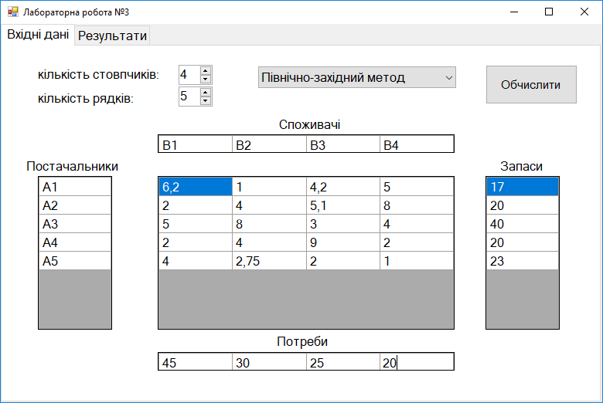
Рисунок 1 Вхідні дані

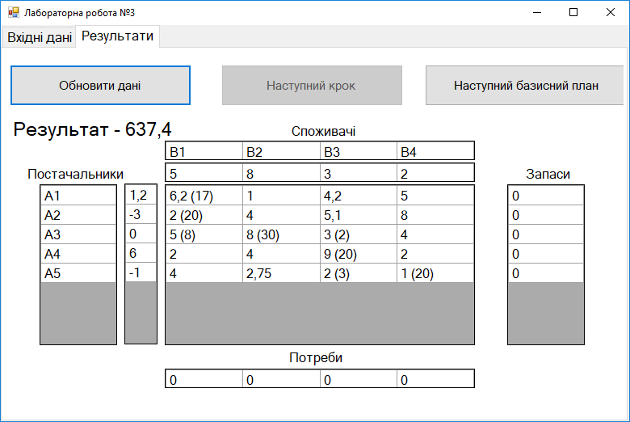
Рисунок 2 Метод північно-західного кута

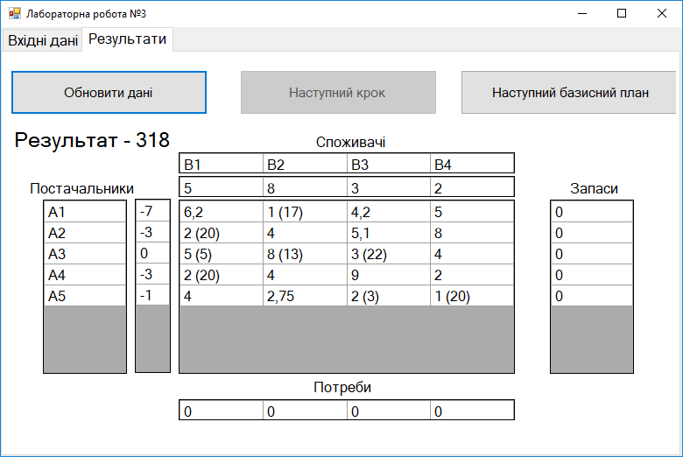
Рисунок 3 Метод мінімального елементу

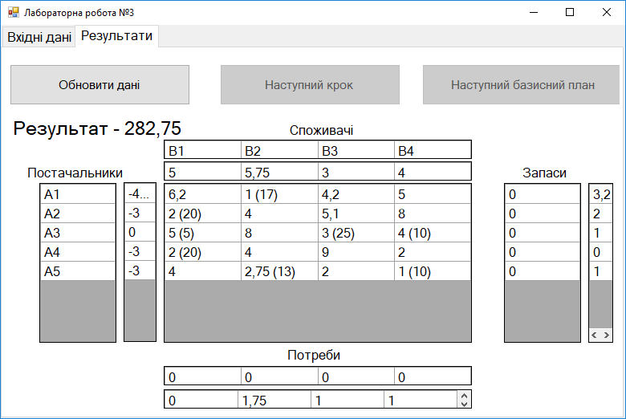
Рисунок 4 Метод Фойгеля

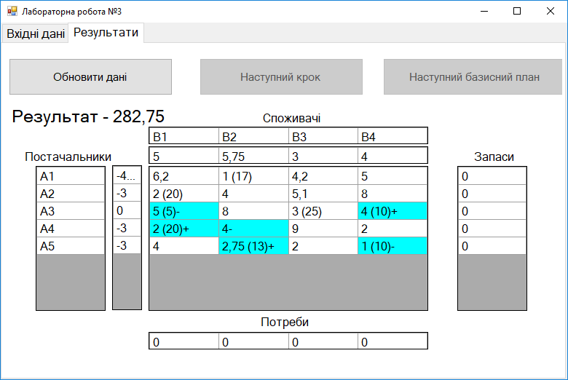
Рисунок 5 Знаходження оптимального плану за допомогою методу потенціалів

ВИСНОВКИ
Я ознайомився на практиці із основними поняттями транспортних задач, навчився знаходити початкові опорні плани (методами північно-західного кута, мінімального елемента та евристичним методом Фойгеля) та оптимальні плани задач за допомогою методу потенціалів, будувати умовно оптимальний розподіл та покращувати його методом диференціальних рент.

